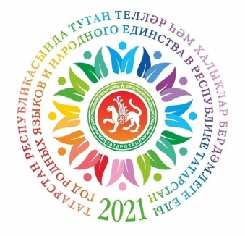
Татарстан республикасы Әтнә муниципаль районы Яңа Шашы төп гомуми белем мәктәбендә Туган тел һәм халыклар бердәмлеге елы уңаеннан ай дәвамында уздырылган чаралар
2 нче сентябрьдә “Туган тел – халкымның хәзинәсе” милли проектына старт бирелде.
3 нче сентябрь көнне сыйныф сәгатьләре Илдар Низамов иҗатына багышланды. Якташыбыз Илдар Мәлик улы Низамовны 85 яшьлек юбилее белән котладык. Укучылар язучының нәсерләрен сәнгатьле укыдылар.
6 нчы сентябрь көнне Яңа Шашы мәктәбенең китапханәсендә якташ шагыйрәбез Фирая Зыятдинова китапларннан күргәзмә куелды. “Туган якның моңлы сандугачы” дигән чарада шагыйрәнең шигырьләренә язылган җырлар да яңгырады.
10 сентябрьдә Дөньякуләм “Татарча диктант ЯЗ” акциясе уздырылды. Әлеге чарада безнең мәктәптә барысы 70 кеше катнашты.
15 сентябрьдә “Татар халык авыз иҗаты” буенча квест үткәрелде. Бәйгедә 5 не һәм 6 нчы сыйныф укучылары ярышты.
16 сентябрьдә китапханәдә “Яңа китап – яңа дус” китап күргәзмәсе куелды.
Туган телләр һәм халыклар бердәмлеге елы уңаеннан Әтнә муниципаль районы гомуми белем бирү мәктәпләренең башлагыч сыйныфларында үткәрелүче “Халкым хәзинәсе” тәрбияви чарасына дәвам итә.
Шартнамәдә күрсәтелгән эш барышы ярдәмендә башлангыч сыйныф укытучылары балаларга татар халыкның милли бизәкләре белән таныштыруны башлап җибәрдек. Балаларның бармак эшчәнлекләрен яхшырту максатыннан милли бизәкләрне төрле табигый материаллардан эшләү күздә тотыла. Мәктәптә татар халык бизәкләренең “Халкым хәзинәсе” исеме астында күргәзмәләр булдыру күздә тотыла.
Халык авыз иҗаты әсәрләре буенча тәрбия чаралары башланды. 1-5 класс укучылары өчен туган телгә багышланган “Күңелле татар теле” дип аталган мәкальләр һәм әйтемнәр кичәсе уздырылды.
17-18 сентябрьдә Г.Тукай исемендәге Әтнә Дәүләт тетры артистлары укучылар белән очрашуга оештырдылар. 2-9 сыйныф укучылары үзләрен кызыксындырган сорауларга җавап алдылар. Җанлы әңгәмәгә корылган әлеге чара бик күңелле узды. Соңыннан укучылар “Алмачуар” спектаклен тамаша кылдылар.
20 нче сентябрьдә Габдрахман Ильясиның тууына 165 ел” китап күргәзмәсе куелды. Китапханәдә Габдрахман Ильясига багышланган телдән журнал ясалды.
24 нче сентябрьдә “Әзһәр Габидинең тууына 95 ел” булу уңаеннан китапханә дәресе үткәрелде.
27 нче февральдә Туган тел һәм халыклар бердәмлеге елына багышланган “Милли биюләр декадасы”на йомгак ясалды. Әлеге чарада төрле милләт биюләре башкарылды.

